Формирование функциональной грамотности учащихся «Музыка» 7 класс

1.Впиши названия музыкальных инструментов. Выпиши указанные буквы. Прочти фамилию испанского оперного певца (тенор), известного своими интерпретациями произведений Джузеппе Верди и Джакомо Пуччини.
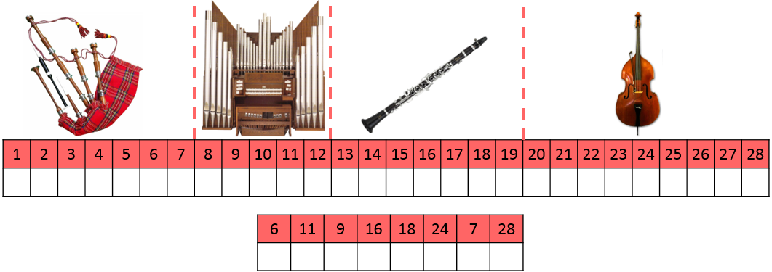
Отметь его изображение.
А)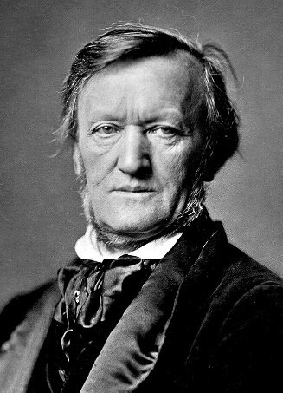 Б) 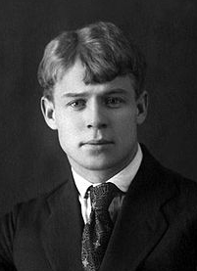 В)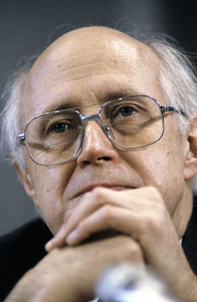 Г) 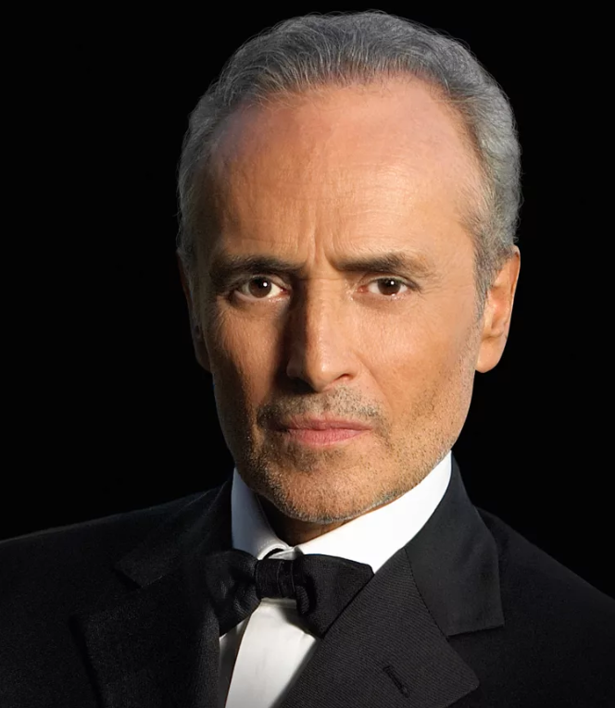
2.Чтобы узнать, как называется стиль игры на электрогитаре, главной особенностью которого являются быстрые гитарные соло, выпиши правильные буквы по подсказке.
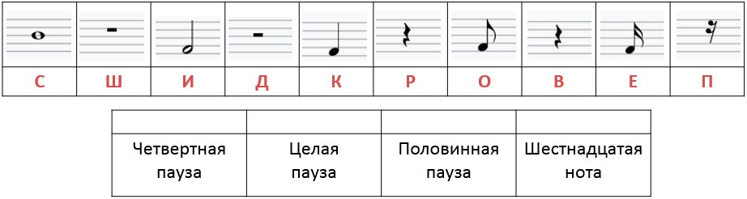
Составь из всех этих букв название стиля.
А) свип Б) бомб В) шред Г) кода
3. Установи соответствие между изображениями композиторов и их именами. Обрати внимание, что одно имя лишнее.
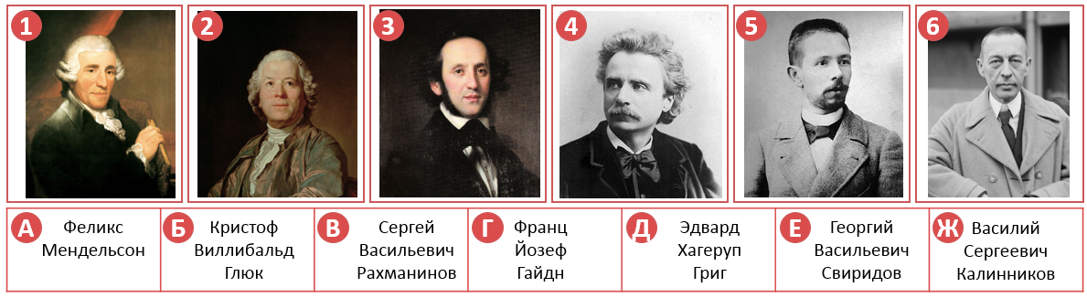
А) 1Г2Д3А4Б5Ж6В Б) 1Г2Б3А4Д5Ж6В
В) 1Ж2Б3Е4Д5Г6А Г) 1Е2Б3А4Ж5Г6В
4.Установи соответствие между годами жизни композиторов и их именами.
1. 1810—1849 гг. | 2.1685—1750 гг. | 3. 1840—1893 гг. | 4. 1903—1978 гг.
А.Пётр Ильич  Чайковский | Б. Иоганн Себастьян Бах | В.Арам Ильич  Хачатурян | Г. Фридерик  Шопен
А) 1Г2А3В4Б Б) 1А2Б3Г4В В) 1Б2В3А4ГГ) 1Г2Б3А4В
5. Знаешь ли ты, как называется часть песни или композиции, которая каким-либо образом выделяется и особенно нравится слушателю, «цепляет» его? Данный термин чаще всего применяют по отношению к поп-, рэп-, рок- и танцевальной музыке. Чаще всего в данных жанрах эта часть обнаруживается в припеве.
Чтобы узнать название этой части, вычеркни из таблицы буквы, из которых можно составить фамилии изображённых композиторов. Из оставшихся букв получится искомый термин.
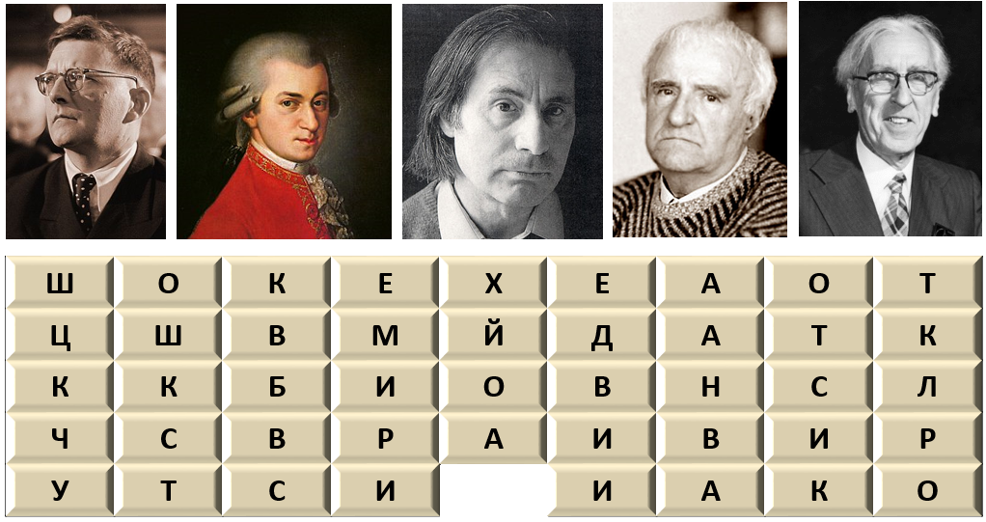
А) исон Б) хук В) туше Г) гли

